Bohemian Rhapsody (QUEEN)
(Adaptación al castellano realizada por Almdudena Zamora Reyes para “El día de la familia”)
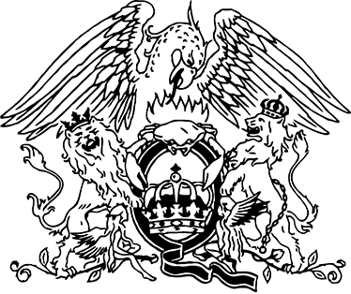

Mamá ¡escúchame!
Te quiero comentar lo importante que serás
siempre… en mi vida estás
Sin ti mi corazón no latirá.
(Mamá…Uh)
Cuando me porto mal después yo me arrepiento
y te pido tu perdón, mi perdón,
Porque eres lo que más quiero.

Si alguien osa tocarte o dañarte yo allí estaré
Si alguien osa pegarte o herirte le detendré
(Oh, mami)
Te querré siempre, mami.
Siempre me amarás. Siempre yo seré tu alegría.

Mamá de ti nací.
Me criaste con amor. Tu cariño recibí.
Mamá muchas gracias por tu calor.
Tus abrazos y tus besos sonarán …
(Mamá Uh)
…con mucha pasión.
Tú siempre serás para mí lo más.

ESTRIBILLO

En definitiva. Tú me diste a mí…
Todo tu cariño…
Y ahora te lo canto…
A ti…

